**Presseinformation**

**Leipfinger-Bader GmbH,** Ziegeleistraße 15, 84172 Vatersdorf

Abdruck honorarfrei. Belegexemplar und Rückfragen bitte an:

**Kommunikation2B**, Westfalendamm 241, 44141 Dortmund, Fon: 0231/33049323

12/25-08

**Effiziente Zirkulation**

**für den kleinsten Raum**

Lüftungssysteme: Leipfinger-Bader

stellt innovativen Kupferwärmetauscher vor

**Mit dem Lüftungssystem Kompakt präsentiert Leipfinger-Bader eine innovative Lösung speziell für Mikroapartments. Sie vereint zentrale und dezentrale Lüftungstechnologien in einem platzsparenden Design und ermöglicht so eine kosteneffiziente, energieoptimierte Luftzirkulation – selbst bei minimaler Außenwandfläche. Ein integrierter Kupferwärmetauscher gewährleistet eine starke Wärmerückgewinnung. In Verbindung mit der kontinuierlich frischen Belüftung und der konstant hohen Luftqualität wird so eine angenehme Raumatmosphäre geschaffen, die für hohen Wohnkomfort auf kleinstem Raum sorgt.**

Die Nachfrage nach urbanem Wohnraum steigt, und damit auch der Bedarf an effizienten, platzsparenden Lösungen. Kleine Wohneinheiten wie Mikroapartments bieten hier eine zeitgemäße Antwort. Jedoch sind in diesen kompakten Einheiten innovative Lüftungssysteme gefragt, die trotz begrenztem Platz eine komfortable Wohnatmosphäre schaffen. Leipfinger-Bader bietet mit dem neuen Lüftungssystem Kompakt eine Lösung, welche die Vorteile zentraler und dezentraler Lüftung in einem Gerät vereint. Das Herzstück bildet dabei der Kupferwärmetauscher mit einer 1.000-fach höheren Wärmeleitfähigkeit als herkömmliche Modelle.

**Kompakt auf kleinem Raum**

Mikroapartments stellen besondere Anforderungen an die Lüftungstechnik. Häufig gibt es nur eine Außenwand mit großer Fensterfront, die für ausreichend Tageslicht sorgt, jedoch wenig Platz für eine Lüftungseinheit lässt. Doch auch in fensterlosen Badezimmern oder dem Wohnbereich müssen Feuchtigkeit und verbrauchte Luft effektiv abgeführt werden. Hier ist das Lüftungssystem Kompakt von Leipfinger-Bader eine passende Lösung. Mit einem schlanken Design, das nur minimalen Platz in der Außenwand benötigt, sorgt es für eine effiziente Belüftung des gesamten Apartments. Frischluft wird durch den integrierten Wärmetauscher angesaugt, aufgewärmt und in den Wohnraum geleitet. Gleichzeitig wird die verbrauchte Luft aus Bad und Wohnbereich über ein weiteres Rohrsystem zurück zum Lüftungsgerät geführt und anschließend nach außen abgegeben. So wird eine konstante Frischluftzufuhr gewährleistet, ohne den begrenzen Platz zu beanspruchen.

**Wärmegewinnung neu gedacht**

Eine Besonderheit des Systems ist der verbaute Kupferwärmetauscher: Kupfer hat aufgrund seiner hohen Wärmeleitfähigkeit von etwa 400 Watt Wärme pro Meter und Kelvin eine deutlich bessere Wärmeübertragung als Aluminium oder Kunststoff, die häufig in herkömmlichen Wärmetauschern verwendet werden. Dies optimiert den Strömungsweg der Luft. Selbst bei Außentemperaturen unter null Grad Celsius bleibt der Wärmerückgewinnungsgrad (WRG) hoch. Mit einem thermischen Wirkungsgrad von 90 Prozent bei einer Förderleistung von 60 Kubikmetern pro Stunde sowie einer Maximalleistung von 125 Kubikmetern pro Stunde erfüllt das System die Anforderungen moderner, energieeffizienter Gebäude. Die Montage wurde speziell für Mikroapartments und Renovierungsprojekte optimiert. Zwei 130-Millimeter-Kernlochbohrungen reichen aus, um das System problemlos in Bestandsgebäuden nachzurüsten. Diese geringe Installationsanforderung erleichtert die Integration des Systems, ohne den vorhandenen Raum oder die Struktur erheblich zu verändern. Durch die platzsparende Bauweise lässt sich das System sowohl in Neubauten als auch in Renovierungsprojekten problemlos integrieren.

Mit dem neuen Lüftungssystem Kompakt setzt Leipfinger-Bader auf zukunftsweisende Technologie, die den Bedürfnissen moderner Stadtwohnungen gerecht wird. Die Kombination aus einem hocheffizienten Kupferwärmetauscher und platzsparendem Design macht das System zu einer geeigneten Wahl für Mikroapartments. Mit diesem Ansatz trägt Leipfinger-Bader nicht nur zu mehr Wohnkomfort bei, sondern unterstützt auch die Realisierung nachhaltiger und energieeffizienter Bauprojekte – eine Lösung, die den Anforderungen von heute und morgen gerecht wird.

Weitere Informationen erhalten Interessierte unter [www.leipfinger-bader.de](http://www.leipfinger-bader.de).

ca. 4.000 Zeichen

**Bildunterschriften**

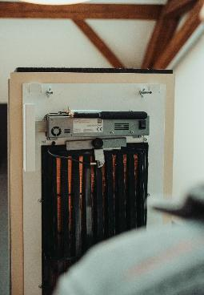

**[25-08 Lüftungssystem Kompakt]**

*Das Lüftungssystem Kompakt von Leipfinger-Bader bietet eine platzsparende Lösung für Mikroapartments und sorgt für frische Luft sowie hohe Wärmerückgewinnung.*

Foto: Leipfinger-Bade

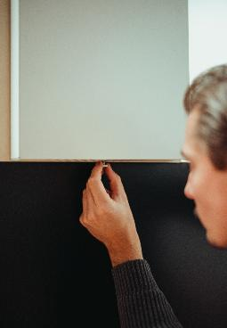

**[25-08 Design]**

*Speziell für kleine Wohnungen und Mikroapartments entwickelt, überzeugt das Lüftungssystem Kompakt durch sein schlankes Design, das minimalen Platz beansprucht.*

Foto: Leipfinger-Bader

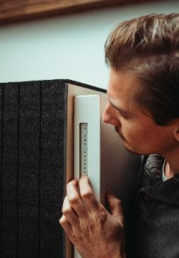

**[25-08 Optimierte Luftzirkulation]**

*Mit einer maximalen Förderleistung von 125 Kubikmetern pro Stunde und einem Wirkungsgrad von 90 Prozent erfüllt das Lüftungssystem die Anforderungen an energieeffiziente Gebäude.*

Foto: Leipfinger-Bader

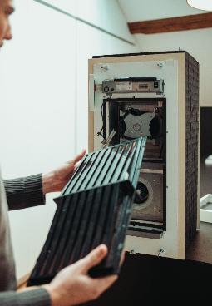

**[25-08 Kupferwärmetauscher]**

*Der Kupferwärmetauscher im Lüftungssystem Kompakt ermöglicht durch seine 1.000-fach höhere Wärmeleitfähigkeit eine besonders effiziente Wärmerückgewinnung.*

Foto: Leipfinger-Bader

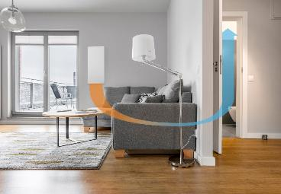

**[25-08 Luftstrom]**

*Frischluft wird von außen angesaugt, im Wärmetauscher aufbereitet und in den Wohnraum geleitet. Gleichzeitig wird verbrauchte Luft aus Bad und Wohnbereich in einem weiteren Rohr abgesaugt und nach außen abgeführt.*

Foto: Leipfinger-Bader

**Social Media**

Sollten Sie das vorliegende Thema für einen Post nutzen, freuen wir uns, wenn Sie zu Leipfinger-Bader verlinken:

Leipfinger-Bader @leipfingerbader 



Leipfinger-Bader @Leipfinger-Bader



Leipfinger-Bader @leipfingerbader

**Gerne können Sie folgende Posts nutzen:**

Effiziente Lüftung für Mikroapartments: Das neue Lüftungssystem Kompakt von @leipfingerbader kombiniert zentrale und dezentrale Technologien in einem schlanken Design. Ideal für kleine Wohneinheiten, sorgt es für frische Luft und eine hohe Wärmerückgewinnung – selbst bei minimaler Außenwandfläche.

Mit dem Lüftungssystem Kompakt stellt @Leipfinger-Bader eine effiziente Lösung für Mikroapartments vor. Das System kombiniert zentrale und dezentrale Lüftungstechnologien in einem platzsparenden Design. Dank des Kupferwärmetauschers sorgt es für eine optimale Wärmeleitfähigkeit. Zudem bietet es eine Wärmerückgewinnung von bis zu 90 Prozent bei einer Förderleistung von 60 Kubikmetern pro Stunde. So wird eine energieeffiziente Belüftung auch bei begrenztem Platz ermöglicht.

Wärmerückgewinnung auf kleinstem Raum: Das Lüftungssystem Kompakt von @leipfingerbader bietet eine clevere Lösung für die Anforderungen moderner Mikroapartments. Durch den innovativen Kupferwärmetauscher wird nicht nur Energie gespart, sondern auch der Raum optimal genutzt. Die einfache Montage macht das System ideal für die Nachrüstung in Bestandsgebäuden. Zwei Kernlochbohrungen reichen aus, um das platzsparende Gerät zu installieren.

|  |
| --- |
| **Über die Leipfinger-Bader GmbH:**  Leipfinger-Bader ist Marktführer für energieeffiziente und nachhaltige Systemlösungen am Bau und bietet Architekten, Planern und Investoren umfassende Beratungsleistungen. Das Unternehmen setzt als Innovationstreiber konsequent auf Forschung, Entwicklung und Prozessoptimierung. Zum High-End-Produktspektrum für Neubau und Sanierung zählen – neben massiven Mauerziegeln mit integriertem Schall- und Wärmeschutz – auch Recyclingprodukte, wie zum Beispiel der aus recycelten Ziegelresten bestehende Kaltziegel. Hinzu kommen Ziegelmodule und Ziegel-, Lehmziegel- und Stampflehm-Fertigteile für das serielle Bauen, Holz-Lehm Massivdecken als Alternative zu Stahlbetondecken, intelligente Lüftungssysteme, ein Rollladenkasten auch aus Holz, Lösungen für die Dachbegrünung, vorgehängte hinterlüftete Tonality-Keramikfassaden inklusive abgestimmter Unterkonstruktion, Bodensysteme wie der keramische Estrichziegel mit energieeffizienter Heizlösung sowie Lehmplatten für den Innenausbau. Letztere kommen im Holz- und Massivneubau sowie bei der Altbausanierung zum Einsatz – in Form von Trennwänden, als Innenbeplankung speicherschwacher Außenwände oder beim Dachausbau. |

Rückfragen beantwortet gern

**Leipfinger-Bader Kommunikation2B**

Caterina Bader Mareike Wand-Quassowski

Tel.: 0 87 62 – 73 30 Tel.: 02 31 – 33 04 93 23

Mail: info@leipfinger-bader.de Mail: m.quassowski@kommunikation2b.de